## HOÀNG THANH TRÀ - 1150080120

Lab53

## 1. Với nhiệm vụ tóm tắt “Kiểm thử hệ thống”, hãy liệt kê:

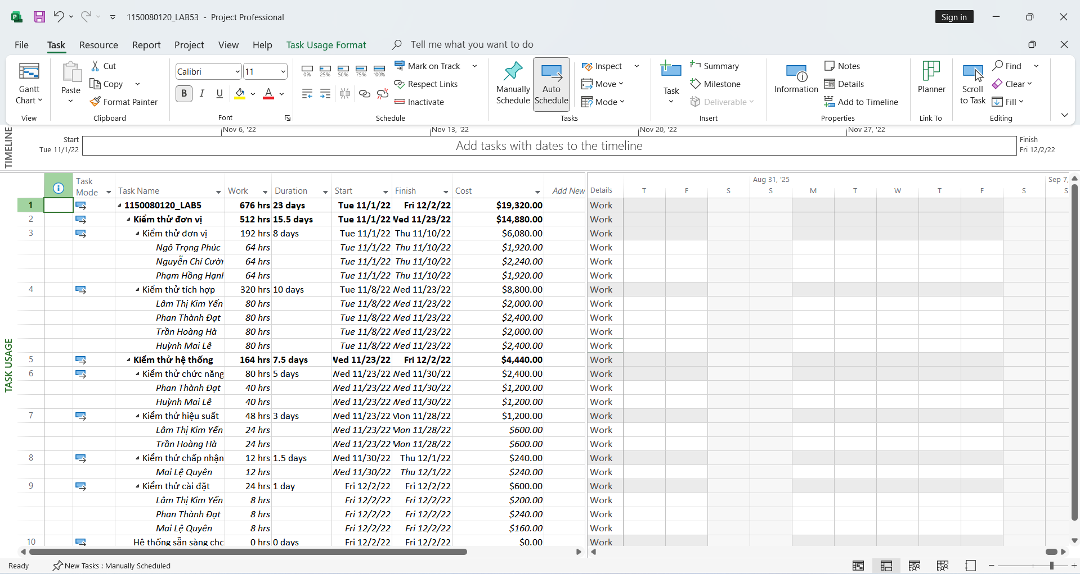

a. Số giờ làm việc theo kế hoạch của từng thành viên thực hiện từng nhiệm vụ con trong nhiệm vụ tóm tắt này? Tổng số giờ làm việc theo kế hoạch thực hiện từng nhiệm vụ con và nhiệm vụ tóm tắt này?

|  |  |  |
| --- | --- | --- |
| Task Name | Work | Cost |
| Kiểm thử chức năng | 80 hrs | $2,400.00 |
| *Phan Thành Đạt* | *40 hrs* | *$1,200.00* |
| *Huỳnh Mai Lê* | *40 hrs* | *$1,200.00* |
| Kiểm thử hiệu suất | 48 hrs | $1,200.00 |
| *Lâm Thị Kim Yến* | *24 hrs* | *$600.00* |
| *Trần Hoàng Hà* | *24 hrs* | *$600.00* |
| Kiểm thử chấp nhận | 12 hrs | $240.00 |
| *Mai Lệ Quyên* | *12 hrs* | *$240.00* |
| Kiểm thử cài đặt | 24 hrs | $600.00 |
| *Lâm Thị Kim Yến* | *8 hrs* | *$200.00* |
| *Phan Thành Đạt* | *8 hrs* | *$240.00* |
| *Mai Lệ Quyên* | *8 hrs* | *$160.00* |
| Hệ thống sẵn sàng cho sử dụng | 0 hrs | $0.00 |

b. Ngày làm việc và số giờ làm việc cụ thể của từng thành viên thực hiện từng nhiệmvụ con trong nhiệm vụ tóm tắt này?

|  |  |  |  |  |  |
| --- | --- | --- | --- | --- | --- |
| Task Name | Work | Duration | Start | Finish | Cost |
| **Kiểm thử hệ thống** | **164 hrs** | **7.5 days** | **Wed 11/23/22** | **Fri 12/2/22** | **$4,440.00** |
| Kiểm thử chức năng | 80 hrs | 5 days | Wed 11/23/22 | Wed 11/30/22 | $2,400.00 |
| *Phan Thành Đạt* | *40 hrs* |  | *Wed 11/23/22* | *Wed 11/30/22* | *$1,200.00* |
| *Huỳnh Mai Lê* | *40 hrs* |  | *Wed 11/23/22* | *Wed 11/30/22* | *$1,200.00* |
| Kiểm thử hiệu suất | 48 hrs | 3 days | Wed 11/23/22 | Mon 11/28/22 | $1,200.00 |
| *Lâm Thị Kim Yến* | *24 hrs* |  | *Wed 11/23/22* | *Mon 11/28/22* | *$600.00* |
| *Trần Hoàng Hà* | *24 hrs* |  | *Wed 11/23/22* | *Mon 11/28/22* | *$600.00* |
| Kiểm thử chấp nhận | 12 hrs | 1.5 days | Wed 11/30/22 | Thu 12/1/22 | $240.00 |
| *Mai Lệ Quyên* | *12 hrs* |  | *Wed 11/30/22* | *Thu 12/1/22* | *$240.00* |
| Kiểm thử cài đặt | 24 hrs | 1 day | Fri 12/2/22 | Fri 12/2/22 | $600.00 |
| *Lâm Thị Kim Yến* | *8 hrs* |  | *Fri 12/2/22* | *Fri 12/2/22* | *$200.00* |
| *Phan Thành Đạt* | *8 hrs* |  | *Fri 12/2/22* | *Fri 12/2/22* | *$240.00* |
| *Mai Lệ Quyên* | *8 hrs* |  | *Fri 12/2/22* | *Fri 12/2/22* | *$160.00* |
| Hệ thống sẵn sàng cho sử dụng | 0 hrs | 0 days | Fri 12/2/22 | Fri 12/2/22 | $0.00 |

c. Tại sao vào ngày 23/11/2022, Trần Hoàng Hà chỉ làm nhiệm vụ “Kiểm thử hiệu suất” trong 4 giờ?

Vì ID6 chỉ có thể bắt đầu sau khi ID3 kết thúc 12:00 ngày 23/11, nên ngày đầu chỉ còn 4h (13:00–17:00).

## 2. Với nhân lực Lâm Thị Kim Yến, hãy liệt kê:

a. Ngày bắt đầu, ngày kết thúc, số giờ làm việc theo kế hoạch, mức lương chuẩn, chi phí theo kế hoạch cho từng nhiệm vụ mà Yến thực hiện? Lưu ý: các nhiệm vụ hiển thị phải được sắp xếp theo ID.

**Lâm Thị Kim Yến**

|  |  |  |  |  |  |
| --- | --- | --- | --- | --- | --- |
| Task Name | Work | Std Rate | Start | Finish | Cost |
| Kiểm thử tích hợp | *80 hrs* | *25$/hrs* | *Tue 11/8/22* | *Wed 11/23/22* | *$2,000.00* |
| Kiểm thử hiệu suất | *24 hrs* | *25$/hrs* | *Wed 11/23/22* | *Mon 11/28/22* | *$600.00* |
| Kiểm thử cài đặt | *8 hrs* | *25$/hrs* | *Fri 12/2/22* | *Fri 12/2/22* | *$200.00* |

b. Ngày làm việc và số giờ làm việc cụ thể cho từng nhiệm vụ mà Yến thực hiện

Kiểm thử tích hợp (08/11 - 23/11): trung bình 8h/ngày, tổng 80h.

Kiểm thử hiệu suất (23/11 - 28/11): ngày 23/11 chỉ 4h (do bắt đầu giữa ca), các ngày sau 8h/ngày, tổng 24h.

Kiểm thử cài đặt (02/12): 8h trong một ngày

## 3. Sao chép các bảng, biểu đồ sau và lưu vào tập tin .docx. Lưu ý: sinh viên có thể tùy chỉnh màu sắc, font chữ, v.v. các bảng, biểu đồ sao cho đẹp, dễ nhìn.

a. Biểu đồ thống kê tài nguyên của dự án?

b. Bảng danh sách chi tiết các công việc tới hạn?

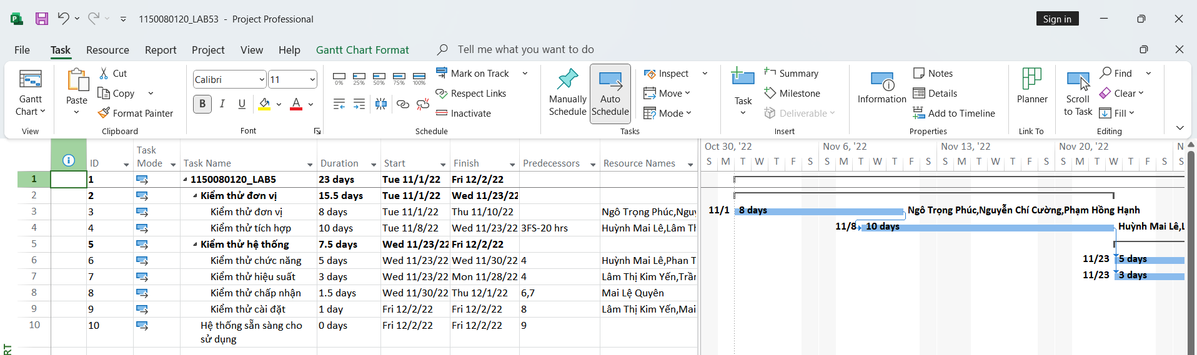

c. Biểu đồ thống kê số giờ làm việc theo của từng nhiệm vụ?

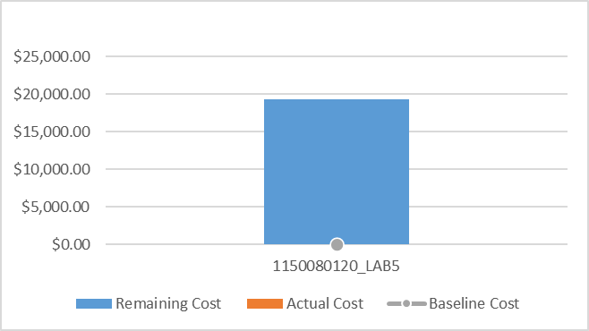

d. Biểu đồ trạng thái chi phí của tất cả các nhân lực làm cho dự án?

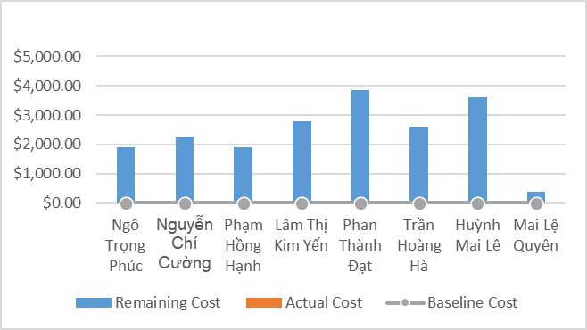

## 4. Chụp ảnh lịch tháng 11/2022 theo dạng tương tự hình sau nhưng tên các nhiệm vụ có màu xanh, in đậm và nghiêng; lưu ảnh chụp vào tập tin .docx?

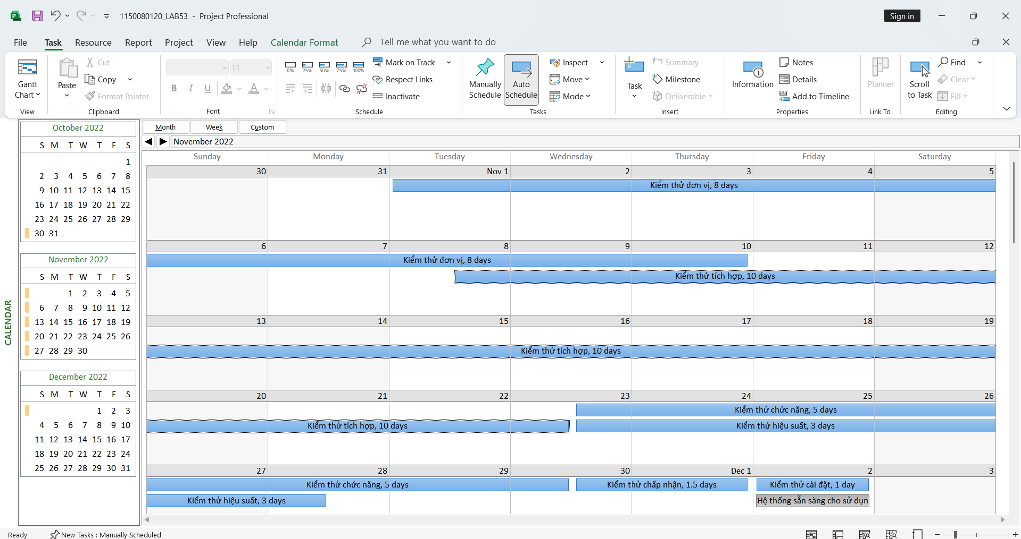

## 5. Tùy chỉnh khung nhìn thời gian Timeline: đưa tất cả các công việc vào khung nhìn,sử dụng “Display as Callout”, “Text Lines”, v.v. để hiển thị chi tiết khung nhìn; sau đó chụp ảnh khung nhìn này để đưa vào tập tin .docx?

